
STICHTING URUBAMBA

Hoge Hilleweg 10
4328 RB Burgh-Haamstede
Tel: 0111652859
Bankrek. NL54ABNA0523644485 ANBI no. 8126.62.428

Burgh-Haamstede, 20 december 2025

Geachte donateurs,

In onze vorige nieuwsbrief hebben we verteld dat Frits gestopt is met zijn werk voor de stichting. Inmiddels hebben we op passende wijze afscheid genomen en is het bestuur van de stichting weer op volle sterkte.

Begin van deze maand hebben we weer uitgebreid nieuws gehad uit Peru, en dan met name nieuws over de pijlers van onze stichting: “ voeding, gezondheid en educatie.”

In Paru Paru is de uitdaging aangegaan om het hoge percentage bloedarmoede terug te dringen. Er zijn afspraken gemaakt om de kas te verbeteren om de beschikbaarheid van voedzame groenten te vergroten, en er is een kok aangenomen om tijdens het schooljaar maaltijden voor de leerlingen te bereiden. In totaal profiteerden 100 leerlingen hiervan. Daarnaast zijn aan het begin van het schooljaar schoolbenodigdheden verstrekt aan alle kleuter- en basisschoolleerlingen.
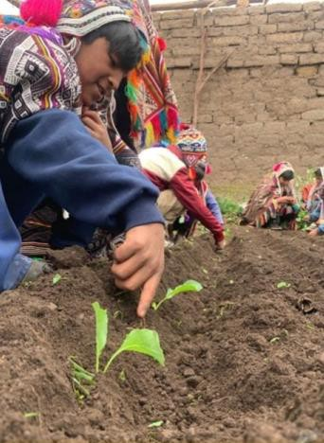
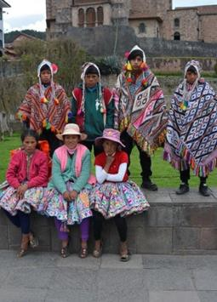
Groep 6 had een reis die plaatsvindt aan het einde van de basisschool-periode. Dit jaar bezochten ze Cusco, inclusief een aantal heilige Inca-ruïnes. Omdat de leerlingen aangaven graag een recreatiepark te bezoeken, is Urpicha dit jaar toegevoegd aan het culturele programma.
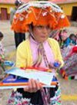
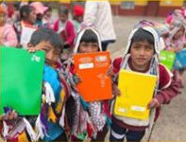

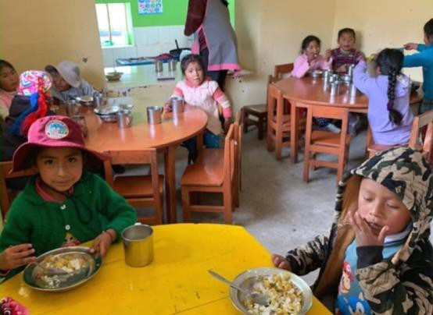
In Chumpe Pokkes ondersteunen we hun kleuterschool voor kinderen van 3 tot 5 jaar. De directeur en leerkrachten tonen grote betrokkenheid bij de kinderen, wat ons motiveerde om een partnerschap op te zetten om hun voeding en gezondheid te verbeteren. Ook
deze gemeenschap kent hoge percentages bloedarmoede. Daarom werd een financiële bijdrage gedaan om het dieet van de leerlingen te verbeteren door groenten en eiwitten toe te voegen aan de dagelijkse maaltijd. Hiervan profiteerden 33 jonge en kwetsbare leerlingen. Ook is er gezorgd voor schoolmaterialen om een goede start van het schooljaar te garanderen. Tijdens de komende kerstperiode wordt een speciale bijeenkomst gehouden met warme chocolade, cake en kleine cadeautjes voor de jongste leerlingen.
Cocchamocco kent eveneens hoge bloedarmoedecijfers door het droge klimaat en de beperkte toegang tot gevarieerd voedsel. Vorig jaar werd een kas gebouwd om verse groenten te verbouwen en dit jaar werd een klei-oven gebouwd voor maaltijdbereiding op schooldagen. Dit project ondersteunt 55 kinderen, evenals enkele moeders die af en toe groenten ontvangen dankzij de gulheid van de leerkrachten. Aan het begin van het schooljaar werden schoolmaterialen geleverd aan de 55 leerlingen. Dit jaar ontvangen de leerlingen een wollen trui op maat, ontworpen in traditionele stijlen. Tijdens de kerstviering krijgen alle leerlingen en hun families warme chocolade en cake. In totaal profiteren 250 leden van de gemeenschap.
Wat wij als stichting zijdelings ook belangrijk vinden is het behoud van de cultuur van de inheemse gemeenschappen. Dit jaar namen de bewoners opnieuw deel aan het INKATAKY-festival (traditionele liederen in de moedertaal, zie de foto hieronder). De organisatie gebeurt in samenwerking met het Ministerie van Onderwijs en het Ministerie van Cultuur.
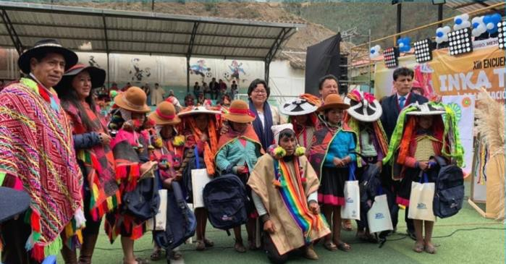
Via deze nieuwsbrief wensen wij u allemaal hele fijne feestdagen toe. Met vriendelijke groet,
Annet ten Hoopen, Nico Mouthaan en Ben van Koppen

